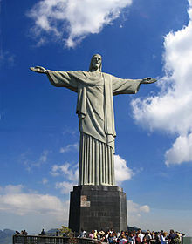
Zdroj: SITA
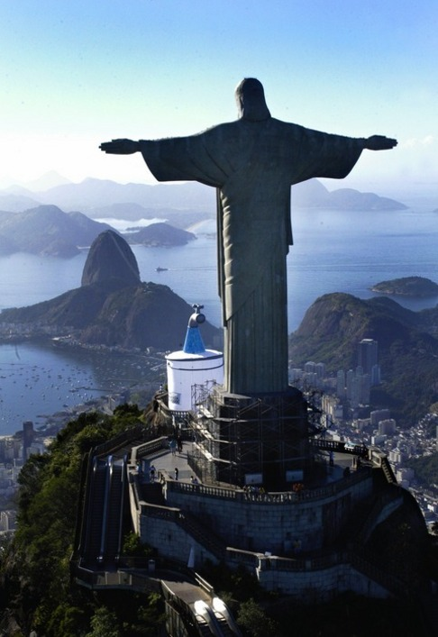
Zdroj: www.wikipedia.sk

Už nemusíme cestovať do Ria, aby sme videli najväčšiu sochu Krista na svete
Sochu Krista v Rio de Janeiro túžia na vlastné oči vidieť mnohí. Nie každý ale máme možnosť dostať sa do Brazílie a vychutnať si tak v celej svojej kráse a veľkosti sochu Krista Spasiteľa, ktorá bola postavená v roku 1931 nad mestom.
Je umiestnená na 704 metrov vysokom pahorku Corcovado , jej výška je 30 metrov a podstavec pod ňou meria 8 metrov. Zobrazuje Krista s roztiahnutými rukami, akoby objímal mesto. Toto gesto malo vyjadrovať súcit a radosť z nezávislosti, pretože myšlienka vytvoriť sochu sa zrodila v roku 1922, keď Brazília oslavovala 100.výročie nezávislosti.
Na vrchol pahorku vedie železnica postavená v roku 1885, ktorá končí 40 m pod sochou.
Pod sochou sa nachádza terasa, z ktorej je krásny výhľad na celé Rio de Janeiro a aj na nádherné pláže Copacabana a Ipanema.

Presne 38-metrovú sochu tróniacu na hore nad piesočnými plážami brazílskeho veľkomesta navrhol miestny technik Heitor da Silva Costa a vytvoril ju francúzsky sochár Paul Landowski.

Socha Krista v Riu sa ešte donedávna mohla pýšiť prívlastkom „najväčšia na svete“. To ale už neplatí, pretože neďaleko v susednom Poľsku v meste Swiebodzin 6. novembra 2010 dokončili sochu Krista, ktorá bude s pozlátenou korunou a 16-metrovou vyvýšeninou dosahovať celkovú výšku viac ako 50 metrov a predstihne tak výškou legendárny symbol Ria de Janeiro, sochu Cristo Redentor.

Gigantickú sochu Ježiša Krista čoskoro odhalia pri príležitosti 700. výročia založenia západopoľského mesta Swiebodzin.

Pred ôsmimi rokmi sa iniciatíva miestneho kňaza Sylvestera Zawadzkého vyhlásiť Ježiša Krista za patróna mesta stretla s nesúhlasom vedúcich cirkevných činiteľov.

Pred piatimi rokmi začal tento duchovný s prípravou umiestnenia sochy, ktorej projekt len postupom času nabral na rekordnej veľkosti.
Aj keď najskôr nemal stavebné povolenie, miestny úrad dal napokon projektu zelenú, pretože si od umiestnenia tohto objektu sľubuje zvýšenie turistického záujmu o mesto.

Inštaláciu síce sprevádzali problémy, nakoniec však žeriav posadil na torzo sochy aj hlavu s korunou.

Hoci sa slávnostné odhalenie plánuje až na 21. November 2010, usadeniu sochy sa prizerali stovky zvedavcov.

Swiebodzin je síce od Sihelného vzdialený 535 km a cesta tam trvá približne 6 a pol hodiny, ale verím, že vidieť túto sochu Krista na vlastné oči bude zážitkom na celý život a určite máme oveľa väčšiu možnosť dostať sa k nej ako ku soche Cristo Redentor v Rio de Janeiro.

Zuzana Tomašáková

Zdroj: www.wikipedia.sk, www.pluska.sk, http://aktualne.centrum.sk/zahranicie/europa/clanek.phtml?id=1219460

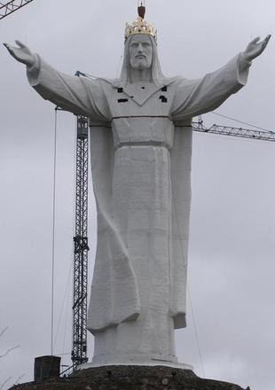
Zdroj: TASR

